МУ «УДО Грозненского муниципального района»
Муниципальное бюджетное дошкольное образовательное учреждение
«ДЕТСКИЙ САД № 1 «ТЕРЕМОК» ст. ПЕРВОМАЙСКАЯ
ГРОЗНЕНСКОГО МУНИЦИПАЛЬНОГО РАЙОНА»
(МБДОУ «Детский сад № 1 «Теремок» ст. Первомайская»)

МУ «Грозненски муниципальни кIоштан МБШХЬДУ»
Mуниципальни бюджетни школал хьалхара дешаран учреждени
«ГРОЗНЕНСКИ МУНИЦИПАЛЬНИ КIОШТАН
ПЕРВОМАЙСКЕРА № 1 ЙОЛУ БЕРИЙН БЕШ «ТЕРЕМОК»
(МБШХЬДУ «Первомайскера Берийн беш №1 «Теремок»)

О Т Ч Е Т
о проведенных мероприятиях ко Дню Героев Отечества

7-8 декабря 2021 года для ребят МБДОУ «Детский сад №1 «Теремок» ст. Первомайская Грозненского муниципального района» было проведено ряд мероприятий, посвященных Дню Героев Отечества. Это праздник настоящих Героев, тех, кто порой ценой собственной жизни боролся за наше счастливое будущее. Имена этих людей должен знать каждый, об их подвигах должны говорить, вспоминать и чтить!

Главной целью мероприятия стало расширение знаний воспитанников о героических страницах истории нашего Отечества, воспитание патриотизма, гражданственности, чувства гордости и уважения к историческому прошлому Родины.

Детям показали фрагменты фильмов о военном времени нашей страны и презентацию, из которой ребята узнали об истории военных наград, о подвигах, отваге и мужестве людей.

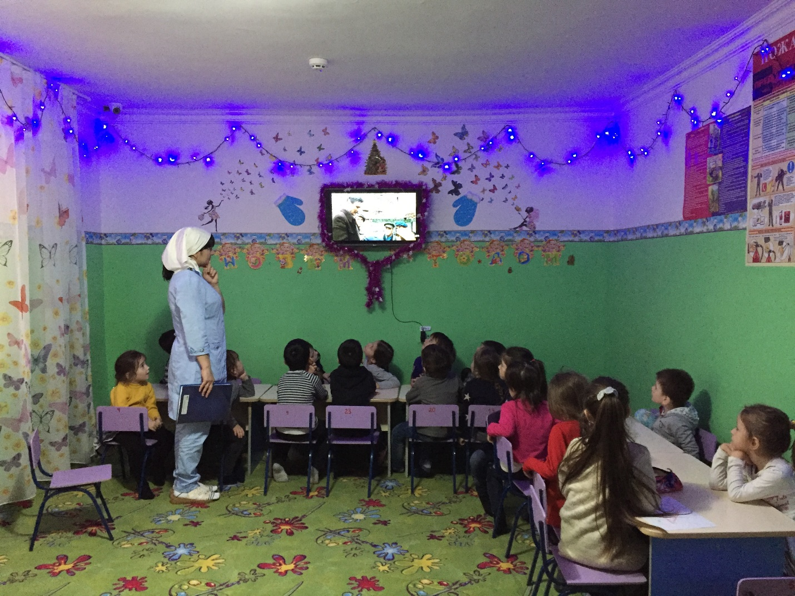

Также, с детьми была проведены тематические занятия на темы: «Героями не рождаются», «В жизни всегда есть место подвигу». Детишки слушали рассказ воспитателя с большим интересом, задавали вопросы.

Старший воспитатель Х.Ю. Абубакарова

